# 4. Formulas un funkcijas.

## 4.1. Aritmētiskās formulas.

### 4.1.1. Zināt un izmantot ieteikumus formulu veidošanā: izmantot šūnu adreses, nevis konkrētus skaitļus.

### 4.1.2. Izveidot formulas, izmantojot šūnu adreses un aritmētiskās darbības (saskaitīšanu, atņemšanu, reizināšanu un dalīšanu).

### 4.1.3. Atpazīt un izprast standartkļūdu vērtības un paziņojumus, kas saistīti ar formulu izmantošanu: # NAME, # DIV / 0!, # REF!.

### 4.1.4. Izprast un formulās izmantot relatīvās, absolūtās šūnu adreses.

Vingrinājumi izklājlapu datnē **4_1**:

1. Darblapas **4_1_2** kolonnā **G**, izmantojot formulu, pārvērst ātrumu no kilometriem stundā (kolonna **F**) uz metriem sekundē.

Darbību zīmes, ko izmanto izklājlapās ir +, -, * un /. Reizināšanas zīme jālieto vienmēr. Piemērs, kurā jāaprēķina funkcijas ${y=x}^{2}-7x-8$ vērtības.

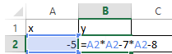

Pareizas darbību secībai nodrošināšanai var būt nepieciešams lietot iekavas, piemēram, $$y=\frac{3x+1}{x-2}$$

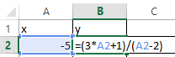

1. Darblapas **4_1_3** kolonnā **E** pierakstīt, kāda iemesla dēļ parādījies attiecīgais kļūdas paziņojums un pēc tam kļūdu izlabot.

Kļūdas paziņojumi sākas ar simbolu **#**.

1. Darblapas **4_1_4** tabulā doti dati par to, cik katra veida rieksti veido 200 kalorijas. Šūnā **C4** izveidot tālāk kopējamu formulu, kas aprēķinātu, cik rieksti nepieciešami šūnā **C1** norādīto kaloriju iegūšanai.

Ja formulā izmantotas šūnu adreses un formula tiek kopēta, velkot uz leju vai leju, *Excel* šūnu adresēs maina rindas numuru par 1, savukārt kopējot pa labi vai kreisi – kolonnas numuru. Tādu adresācijas veidu sauc par relatīvu. Ja kādas šūnas adrese kopēšanas laikā nav jāmaina, tad to papildina ar dolāra simboliem un tādu adresi sauc par absolūto. Piemērs funkcijai $y=ax+b$:

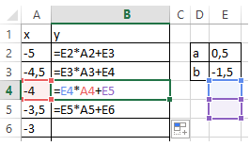 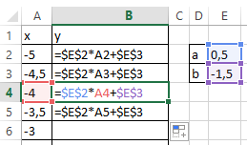

## 4.2. Funkcijas.

### 4.2.1. Izmantot summas (SUM), vidējās vērtības (AVERAGE) aprēķināšanas, minimālā (MIN) un maksimālā (MAX) lieluma aprēķināšanas, šūnu, kurās ir jebkāda veida dati (aizpildītas šūnas), saskaitīšanas (COUNTA), noapaļošanas (ROUND) funkcijas.

### 4.2.2. Izmantot standartfunkciju IF ar salīdzināšanas operatoriem: „=”, „>”, „<”.

Vingrinājumi izklājlapu datnē **4_2**:

1. Darblapas **4_2_1_A** 6. rindā veikt prasītos aprēķinus, izmantojot formulu, kas satur summas funkciju.

Biežāk lietojamās funkcijas atrodas pogas **AutoSum** sarakstā.

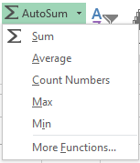

Pirms apstiprināt *Excel* automātiski atlasīto aprēķinu apgabalu, nepieciešams pārliecināties, kas ir vajadzīgais un, ja nepieciešams, iezīmēt citu.

1. Darblapas **4_2_1_B** kolonnā **H**, izmantojot formulu, kas satur atbilstošu funkciju, aprēķināt izdevumu vidējo skaitu katrā gadā, rezultātu noapaļojot līdz veselam skaitlim.

Noapaļošanas funkcijā jānorāda šūna, kurā atrodas noapaļojamais skaitlis, kā arī precizitāte – līdz kādai vienībai noapaļot. Tā, piemēram, skaitlis 2 norāda, ka līdz simtdaļām, 0 līdz veselam, bet -3 līdz veseliem tūkstošiem:

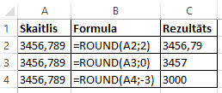

1. Darblapas **4_2_1_C** šūnās **J2**, **J4** un **J6** veikt prasītos aprēķinus.
2. Darblapas **4_2_2** dota tabula ar interneta veikalā ar piegādi no ārzemēm iegādāto preču sarakstu.
   * Šūnā **D9**, izmantojot formulu, noteikt vai muitas nodoklis būs jāmaksā vai nebūs.
   * Šūnā **B9**, izmantojot formulu, aprēķināt muitas nodokļa lielumu.

Lai pārbaudītu vai formulas darbojas pareizi, uz laiku var izdzēst pēdējās grāmatas cenu.

Ja atkarībā no kādiem nosacījumiem šūnai var būt atšķirīga vērtība, tad lieto funkciju **IF**. Formulas piemērs, kurā tiek noteikts, vai divās šūnās ir vienādas vērtības

=IF(A1=A2; "sakrīt";"nesakrīt")

Salīdzināšanas izteiksmes var būt arī sarežģītākas. Piemērs, kur veikalā precēm tiek piemēroti dažādi atlaižu veidi:

1. 30%.
2. 40%, ja ir karte.
3. 20%, bet ar karti 50%.
4. 30%, ja pērk 3 preces un vairāk.

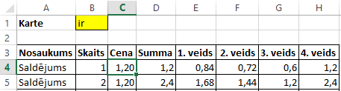

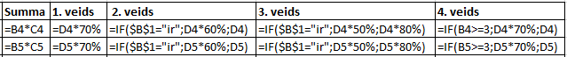

# 5. Formatēšana.

## 5.1. Skaitļi, datumi.

### 5.1.1. Formatēt šūnas, skaitļos norādot noteiktu decimālciparu skaitu, lietojot vai nelietojot tūkstošu atdalītāju.

### 5.1.2. Formatēt šūnas, izmantojot datuma un valūtas formātus.

### 5.1.3. Formatēt šūnas, izmantojot procentu formātu.

Vingrinājumi izklājlapu datnē **5_1**:

1. Darblapas **5_1_1_A** formatēt skaitļus, lietojot tūkstošu atdalītāju.
2. Darblapas **5_1_1_B** formatēt **4**. un **7**. rindā kā veselus skaitļus bez tūkstošu atdalītāja.
3. Darblapas **5_1_1_C** apgabalā **C5: F122** formatēt visus skaitļus, norādot vienu decimālciparu.

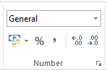 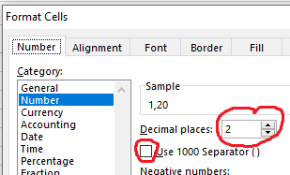

1. Darblapas **5_1_2_A** apgabalā **B4:B9** skaitļus formatēt USD valūtas formātā, bet apgabalā **C4:C9** – eiro (simbols €).

Kategorija (**Category**:) **Accounting**.

1. Darblapā **5_1_2_B** formatēt iekrāsotās šūnās, izmantojot datuma formātu diena.mēnesis.gads, piemēram, 10.03.2020

Kategorija **Accounting**.

1. Darblapas **5_1_3** apgabalā **B4:G4** formatēt šūnas, izmantojot procentu formātu (veseli skaitļi).

Kategorija **Perentage**.

## 5.2. Šūnu saturs.

### 5.2.3. Mainīt šūnas satura un šūnas fona krāsu.

### 5.2.4. Kopēt šūnas, šūnu apgabala noformējumu uz citu šūnu, šūnu apgabalu.

Vingrinājumi izklājlapu datnē **5_2**:

1. Mainīt šūnas, kas satur vārdu "Latvija" fona krāsu uz tumši sarkanu, bet šūnas satura krāsu uz baltu.



1. Kopēt datu tabulas par Latviju formatējumu uz otru tabulu.



## 5.3. Līdzināšana, apmales.

### 5.3.1. Veikt teksta aplaušanu šūnā, šūnu apgabalā.

### 5.3.2. Līdzināt šūnas saturu: horizontāli, vertikāli. Pielāgot šūnu satura orientāciju.

### 5.3.3. Sapludināt šūnas un centrēt nosaukumu norādītajā šūnu apgabalā.

### 5.3.4. Pievienot šūnai un šūnu apgabalam apmales un mainīt to līniju veidu, biezumu, krāsu.

Vingrinājumi izklājlapu datnē **5_3**:

1. Darblapā **5_3_1** sapludināt šūnas apgabalos **A3:A4**, **B3:C3** un **E3:F3**.



1. Darblapas **5_3_1** 3. un **4**. rindā:

* Veikt teksta aplaušanu.



* Centrēt šūnu saturu vertikāli.

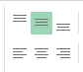

* Pārliecināties, ka visu šūnu saturs ir pilnībā redzams, un, ja nepieciešams, mainīt rindu augstumu.

1. Darblapā **5_3_2** šūnu apgabalā **B3:G3** pagriezt saturu vertikāli.



1. Darblapā **5_3_3**:

* Izveidot apmales tabulas pēdējo trīs rindu šūnām.
* Mainīt tabulas pirmās rindas šūnām apakšējās apmales līnijas veidu uz dubultu.
* Palielināt 2 reizes tabulas ārējās līnijas biezumu un mainīt tās krāsu uz zilu.

 